



TECNICO EN INGENIERIA DE
DESARROLLO DE SOFTWARE
CICLO 4

“Aplicación de Metodologías Ágiles y Control de
Calidad de Software”

Proyecto Final

Docente:
Lic. Heber Ernesto Mijango Vásquez.
Integrantes:
Manuel de Jesús Renderos Hernández
Javier Armando Castellanos Sánchez
Edenilson Jeovanny Flores Barahona
José Eduardo Guidos Cornejo

16 de septiembre de 2025
Índice
Tabla de contenido
Introducción 3
Descripción del proyecto 4
Objetivos 5
Objetivo general 5
Objetivos específicos 5
Organización del equipo de trabajo para el levantamiento de requerimientos del sistema. 6
(Metodología seleccionada por el equipo de desarrollo) SCRUM definición de roles 7
Historias de usuario con sus criterios de aceptación 9
Planificación por cada sprint (Sprint planning). 14
Product backlog del sistema de restaurante y facturación. 17
Estimación de tiempos por cada actividad. 19
Organización de actividades según Kanban (Trello) por Sprints 21
Cronograma general de todo el proyecto. 22
Referencias bibliográficas según normas APA. 23

Introducción
Desarrollar un sistema de restaurante y facturación que mejore las operaciones diarias de un restaurante es el objetivo principal de este proyecto. El sistema permitirá administrar de forma eficiente el menú, gestionar las ordenes por mesa, coordinar las tareas del personal y crear facturas electrónicas o tickets simplificados, ajustados a las necesidades del negocio.
La implementación de esta herramienta busca favorecer los procesos que hoy en día se realizan de forma manual, reduciendo errores, reduciendo los tiempos de espera y ampliando la comunicación entre el personal. Con esto se asegura la satisfacción de la experiencia tanto de los clientes como del personal, garantizado un flujo de trabajo más eficiente y ordenado
Así mismo, se utiliza la metodología ágil Scrum, que posibilite repartir el desarrollo en sprints con entregas funcionales y parciales, favoreciendo la planificación, el seguimiento del progreso y la incorporación de mejoras continuas. Esto garantizara que el sistema se implemente de forma incremental y se adapte a previstos repentinos en lo que se va avanzando, asegurando la satisfacción de los usuarios finales.
El proyecto tiene como finalidad facilitar los procesos administrativos y de servicio, brindando una herramienta confiable que beneficie la operación del restaurante, incrementando el rendimiento de los trabajadores y optimice la calidad del servicio dado a los clientes.

Descripción del proyecto
El sistema permitirá:
- Manteniendo la propuesta gastronómica siempre actualizada, registrando, modificando y eliminando platillos del menú.
- Organizar los usuarios con distintos roles (administrador, meseros, cocinero y cajero) para regular el acceso y responsabilidades.
- Registrar ordenes por mesa, asignándoles un estado y mostrar los cambios en tiempo real entre los cocineros, meseros y cajeros.
- Generar facturación con todos los detalles de los pedidos, además de tickets simplificados para ventas rápidas.
- Para el manejo financiero, se debe consultar el historial de facturación y elaboración de reportes.
En resumen, el sistema abarcara todo el proceso de funcionamiento del restaurante, desde la administración del menú hasta la entrega de la factura al cliente.

Objetivos

Objetivo general
Implementar un sistema de restaurante y facturación que admita la gestión de forma eficiente los procesos del menú, pedidos y facturación, simplificando la interacción entre las diferentes funciones del negocio y asegurando un control financiero y administrativo.

Objetivos específicos
- Elaboración de un módulo para gestionar del menú, que permita añadir, modificar o platos con validaciones
- Asegurar la seguridad en el acceso al sistema a través de la creación de un módulo para administrar roles y usuarios.
- Crear un módulo de pedidos por mesa que posibilite al mesero registrar los platillos y sus modificaciones en tiempo real.
- Desarrollar un panel para los cocineros que muestre las ordenes que están pendientes y su estado actualizado.
- Construir un módulo de facturación y simplificada que se ajuste a las exigencias del restaurante.
- Permitir la revisión del historial de facturación y creación de informes financieros.
- Garantizar un interfaz que se pueda utilizar desde distintos dispositivos, que sea rápida y fácil de entender.

Organización del equipo de trabajo para el levantamiento de requerimientos del sistema.
En el levantamiento de los requerimientos de este sistema no se llevó a cabo a través de entrevistas con usuarios finales reales, sino mediante de:
- Las instrucciones del docente, que estableció el tema general del sistema: Restaurante y facturación, incluyendo registros de menú, gestión de ordenes por mesa y mantenimiento.
- La observación de procesos habituales en restaurantes, reconociendo la manera en que normalmente se administran los pedidos, la facturación y el menú.
- Investigación en internet, se tomaron de referencias de otros sistemas similares, con el propósito de completar las funcionalidades necesarias
Así el equipo trabajo sobre una base teórica para identificar las necesidades del sistema.
Además, se identificaron los roles principales del sistema que son los diferentes usuarios involucrados en el funcionamiento del restaurante:
Administrador del restaurante: Proporciona datos sobre la facturación, el menú y las necesidades de control de administrativo.
Rol: Usuario fundamental en la determinación de las necesidades de gestión y los informes
Meseros: Contribuyen con los requerimientos asociados con la toma de pedidos del menú, las actualizaciones de estados y consultas del menú.
Rol: Asegurar que la elaboración de los platillos se realice adecuadamente.
Cocinero: Proporciona lo que es necesario para organizar y visualizar las ordenes en la cocina.
Rol: Garantizar que el sistema permita la preparación de los pedidos de manera organizada y eficiente.

(Metodología seleccionada por el equipo de desarrollo) SCRUM definición de roles
Para desarrollar el sistema de restaurante y facturación, el equipo de trabajo eligió por la metodología ágil Scrum. Por su marco de trabajo, que se enfoca en la colaboración, la adaptación y brindar valor de forma constante durante los cortos periodos de tiempos llamados sprints.
La razón por que se escogió metodología ágil Scrum es:
- Permite que el proyecto se divida en entregas funcionales y parciales, previniendo así que el desarrollo se enfoque únicamente al final.
- Facilita la comunicación y el trabajo en equipo, porque todos los integrantes asisten a untas periódicas. En este proyecto, estas reuniones se ajustaron a la disponibilidad del equipo y se llevaron a cabo cuatro veces por semana para supervisar los progresos y dificultades.
- Resulta útil si se presentan nuevas necesidades o ajustes a lo largo del desarrollo del proyecto, se adapta a los cambios.
- Posibilita que las tareas se prioricen, asegurando que el progreso de las funciones más importantes del sistema (como la facturación y la gestión de ordenes), sea lo primero.
Los roles principales que se establecen dentro de la metodología son los siguientes:
- Product Owner (Javier): Javier fue asignado como Product Owner por demostrar una buena capacidad de comunicación y organización dentro del equipo. Este rol requería a una persona capaz de representar las necesidades del cliente, definir las prioridades y mantener clara la visión del producto. Su obligación principal fue administrar el product backlog, determinar cuáles tareas tenían mayor relevancia y garantizar de que el equipo siempre se dedicara a lo que produjera mayor valor.
- Scrum Master (Edenilson): Dado que Edenilson tiene la habilidad de coordinar al equipo y solucionar problemas, asumió el rol de Scrum Master. Su trabajo consiste en asegurarse de que se implementaran de forma adecuada los principios de Scrum, dirigir al equipo durante las reuniones y mantener un entorno de trabajo colaborativo. También es un rol fundamental para impulsar al equipo, supervisar el ritmo de los sprints y brindar apoyo cuando surgían inconvenientes.
- Equipo de Desarrollo (Eduardo y Manuel): Eduardo y Manuel fueron designados como los desarrolladores principales debido a que destacan en el aspecto practico y técnico para el proyecto. Ellos son los encargados de ejecutar las funcionalidades, crear y validar la base de datos y llevar a cabo pruebas de calidad. Aunque todos participan en las tareas de desarrollo, ellos se concentraron en el trabajo más técnico para garantizar que las entregas fueran competentes y de buena calidad.
El proyecto está estructurado en sprints breves, durante los cuales se toman algunas historias de usuarios (como registrar ordenes, administrar platillos y producir tickets) y se entregan como incrementos funcionales del sistema. Cada vez que termina un sprint, se lleva a cabo una revisión para verificar los progresos y una retrospectiva para descubrir maneras de mejorar el trabajo.
Este enfoque posibilito que el equipo mantuviera un ritmo de trabajo estructurado, con entregas parciales que fueron construyendo el sistema de restaurante y facturación de forma progresiva

Historias de usuario con sus criterios de aceptación
PLANTILLA DE HISTORIA DE USUARIO ÁGIL
ID | Como | Quiero | para que pueda | Criterios de aceptación
1 | Administrador | Quiero registrar nuevos platillos en el menú | Para mantener actualizada la oferta del restaurante. | Se puede acceder a la opción "Agregar platillo" desde el panel de administración.  El formulario permite ingresar nombre, descripción, precio, categoría y disponibilidad.  Validaciones: no se pueden dejar campos obligatorios vacíos.  Al guardar, el platillo aparece en el menú con la información registrada.  Se muestra un mensaje de confirmación al completar la operación.
2 | Administrador | Quiero editar o eliminar platillos del menú | Para reflejar cambios en disponibilidad o precios. | Se puede visualizar la lista de platillos existentes.  Opción para editar: al modificar datos y guardar, se actualiza la información en el menú.  Opción para eliminar: el platillo deja de mostrarse en el menú.  Confirmación previa antes de eliminar.  Mensaje de éxito tras cada acción.
3 | Administrador | Quiero gestionar usuarios del sistema (crear, editar, eliminar) | Para controlar el acceso y roles. | Se puede agregar un usuario con nombre, correo, contraseña y rol (admin, mesero, cajero, cocinero).  Se puede modificar datos o rol de un usuario existente.  Se puede eliminar usuarios, con confirmación previa.  No se permite duplicar correos.  Mensaje de éxito tras cada acción.
4 | Administrador | Quiero consultar el historial de facturación por fecha, tipo y usuario | Para llevar control financiero. | Se muestra lista con detalles: número de factura, fecha, usuario y total.  Se puede exportar o imprimir el historial.
5 | Mesero | Quiero consultar el menú desde el sistema | Para poder informar al cliente sobre las opciones disponibles. | Se puede acceder al menú desde cualquier dispositivo con acceso al sistema.  El menú muestra nombre, precio y disponibilidad actual de cada platillo.  Se actualiza en tiempo real si hay cambios en el panel de administración.  La interfaz es rápida y fácil de leer.
6 | Mesero | Quiero registrar una orden por mesa | Para que la cocina pueda prepararla correctamente. | Se selecciona la mesa y los platillos del pedido.  Se puede modificar la cantidad antes de confirmar.  Se asigna un número de orden único.  Al enviar la orden, la cocina recibe la información de inmediato.  Mensaje de éxito tras registrar la orden.
7 | Mesero | Quiero actualizar el estado de una orden (en preparación, servida, cancelada) | Para mantener el seguimiento en tiempo real. | Se muestra la lista de órdenes con su estado actual.  Se pueden cambiar los estados: "En preparación", "Servida", "Cancelada".  El cambio se refleja en tiempo real en la vista de cocina y cajero.  Mensaje de confirmación tras la actualización.
8 | Cocinero | Quiero ver las órdenes pendientes y su estado | Para organizar la preparación de los platillos. | Se puede ver un panel con todas las órdenes pendientes y su detalle.  Los estados cambian en tiempo real según actualizaciones del mesero.  Se muestra tiempo desde que la orden fue creada.
9 | Cajero | Quiero generar una factura electrónica con todos los detalles de la orden | Para cumplir con requisitos fiscales. | Se selecciona la orden para facturación.  Se ingresan datos fiscales del cliente.  El sistema genera una factura con número, fecha, detalles y total.  La factura puede descargarse en PDF/XML.  Mensaje de confirmación tras emitir la factura.
10 | Cajero | Quiero generar una factura simplificada (ticket) | Para ventas rápidas sin necesidad de datos fiscales. | Se selecciona la orden para ticket.  El sistema genera un ticket con detalles básicos: productos, cantidad, total.  Se imprime o descarga de forma rápida sin datos fiscales.  Mensaje de éxito al generarse el ticket.

Planificación por cada sprint (Sprint planning).
Sprint 1- Requerimientos y base del sistema
Objetivo: Determinar lo que el sistema necesita, la base de datos y el diseño inicial de la interfaz para establecer las bases del proyecto.
Qué se hará:
- Levantamiento y validación de requerimientos.
- Diseño del modelo de base de datos.
- Diseño de pantallas principales de la interfaz.
Porque: Para asegurar que el sistema cumpla con las necesidades y evitar errores en fases posteriores estos componentes son fundamentales.
Como lo haremos:
- Javier y Edenilson → levantamiento de requerimientos.
- Manuel y Eduardo → diseño y validación de base de datos.
- Javier y Edenilson → diseño de interfaz de usuario.
- Validación general del sprint por Javier y Eduardo.

Sprint 2- Gestión y órdenes del menú.
Objetivo: Desarrollar las funciones fundamentales para gestionar platillos, usuarios y pedidos por mesa
- Qué se hará:
- CRUD de usuarios.
- CRUD de menú.
- Consulta del menú en el sistema.
- Registro de órdenes por mesa.
- Actualización de los estados de las órdenes.
Porque: Estas funcione son el núcleo de la operación del restaurante, posibilitaron que los pedidos se coordinen, garantizando entre los meseros y la cocina.
Cómo lo haremos:
- Manuel y Eduardo → Implementación de usuarios, menú y órdenes.
- Edenilson → Validación del sprint y garantía de la calidad.

Sprint 3- Facturación y reportes
Objetivo: Desarrollar el módulo de facturación de informes para tratar los procedimientos fiscales y administrativos.
Qué se hará:
Visualización en la cocina de los pedidos pendientes.
Producción de facturas en pdf y envió a los clientes
Creación de tickets simplificados.
Consulta del historial de facturación utilizando filtros y exportación.
Porque: Además de ofrecer un control financiero eficiente, el sistema debe satisfacer las exigencias administrativas.
Cómo lo haremos:
- Manuel y Eduardo: Implementación de reportes y facturación.
- Eduardo: Validación de resultados y elaboración del informe del sprint.
Sprint final- Implementación y cierre.
Objetivo: Asegurar que el sistema funcione en un entorno real, formando al personal y garantizando un software de calidad.
Qué se hará:
- Pruebas unitarias e integrales.
- Rectificación de los errores detectados.
- Creación de manuales de usuario para cada rol.
- Capacitación para los trabajadores del restaurante.
- La migración y la implementación definitiva en el servidor.
Porque: Este sprint asegura que el sistema no solo sea funcional desde un punto de vista técnico, sino que también sea practico y confiable para todos los trabajadores del restaurante.
Cómo lo haremos:
Manuel y Eduardo: pruebas, corrección de errores y despliegue.
Edenilson: Elaboración de manuales.
Javier: Capacitación al personal.

Product backlog del sistema de restaurante y facturación.
El Product Backlog es la lista de prioridades de todas las funcionalidades, mejoras y demandas que el sistema tiene que incluir. A continuación, se muestra de manera general para el proyecto:
Alta prioridad
- Gestión de los usuarios del sistema:
- Crear, modificar y eliminar a los usuarios con diferentes roles (administrador, mesero, cocinero y cajero).
- Control de accesos y permisos según su cargo.
- Administración del menú:
- Registrar, modificar y eliminar platillos del menú.
- Examinar el menú mediante del sistema.
- Gestión de ordenes:
- Registrar una orden por la mesa.
- Actualizar el estado de la orden (cancelada, en preparación o servida).
- Comprobar el estado y las órdenes que están pendientes.
Media prioridad
- Facturación.
- Creación de una factura electrónica con detalles.
- Generación de una factura simplificada (ticket).
- Verificar el historial de facturación según el usuario, el tipo y la fecha.

- Validaciones y pruebas
- Validación los requerimientos, el diseño de la base de datos y la interfaz del usuario.
- Confirmar el funcionamiento en cada sprint.
- Control de calidad y pruebas del sistema.

Baja prioridad
- Implementación y soporte
- Elaboración de guía manual para el usuario
- Capacitación para los trabajadores del restaurante
- Desarrollo final del sistema

Estimación de tiempos por cada actividad.
ESTIMACIÓN DEL PROYECTO: SISTEMA DE RESTAURANTE Y FACTURACIÓN
ACTIVIDAD | RESPONSABLE | TIEMPO (HORAS)
Levantamiento de requerimientos | Javier y Edenilson | 40
Diseño de base de datos | Manuel y Eduardo | 16
Diseño de interfaz de usuario | Edenilson | 16
Validación de requerimientos, diseño e interfaz de usuario | Javier y Eduardo | 16
Gestionar usuarios del sistema (crear, editar, eliminar) | Manuel y Eduardo | 8
Registrar, editar y eliminar un nuevo menú | Manuel y Eduardo | 8
Validación de Avance 1 | Javier | 16
Consultar el menú desde el sistema | Manuel y Eduardo | 8
Registrar una orden por mesa | Manuel y Eduardo | 8
Actualizar el estado de una orden (en preparación, servida, cancelada) | Manuel y Eduardo | 8
Validar avance 2 | Edenilson | 16
Ver las órdenes pendientes y su estado | Manuel y Eduardo | 8
Generar una factura electrónica con todos los detalles de la orden | Manuel y Eduardo | 8
Generar una factura simplificada (ticket) | Manuel y Eduardo | 8
Consultar el historial de facturación por fecha, tipo y usuario | Manuel y Eduardo | 8
validación de avance 3 | Eduardo | 16
Pruebas y control de calidad | Eduardo y Manuel | 16
Creación de manuales de usuario | Edenilson | 16
Capacitación al personal del restaurante | Javier | 8
Implementación del sistema | Manuel y Eduardo | 16
TOTAL |  | 264
 | Días laborales | 33
 | Días para el equipo de 4 | 9

PRESUPUESTO
Costo por hora | $3,75
Total horas | 264
Total costo | $990,00
Tiempo estimado-días laborales | 33,00
Utilidad (25%) | $247,50
Precio venta | $1.237,50
IVA (13%) | $160,88
Precio Total | $1.398,38

Organización de actividades según Kanban (Trello) por Sprints
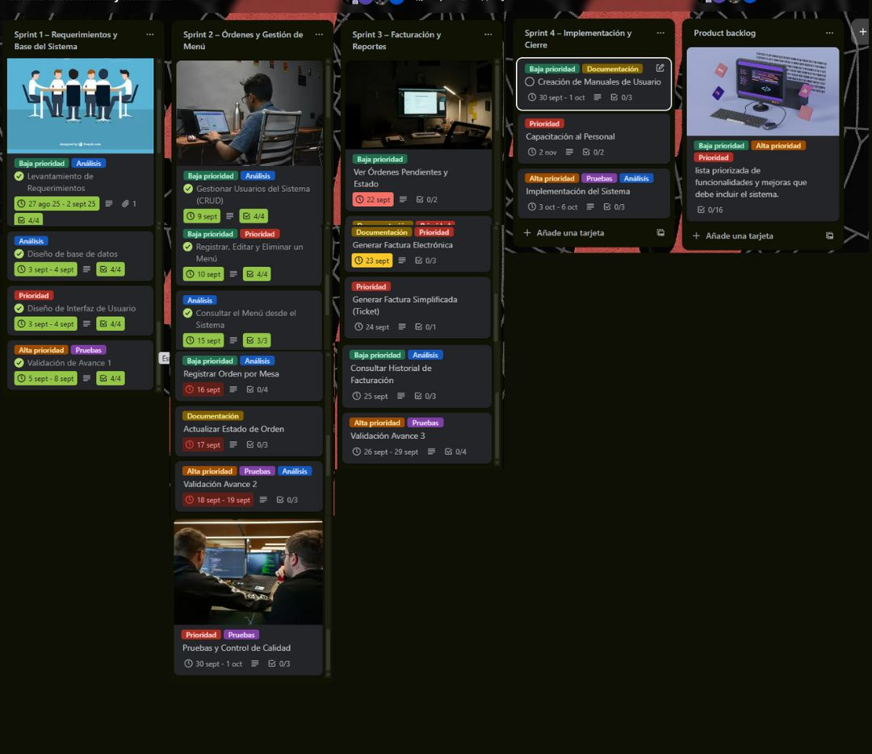
Trello

Cronograma general de todo el proyecto.
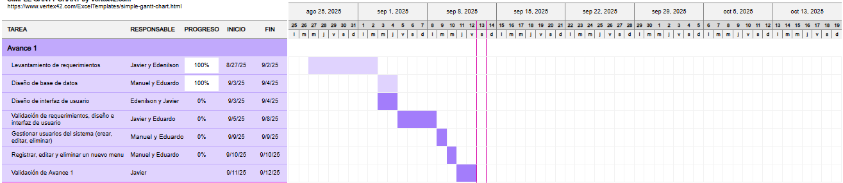
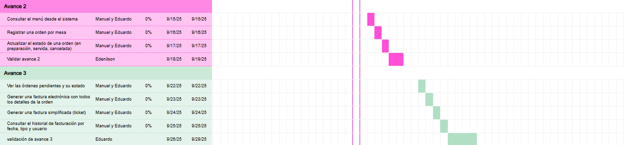

Referencias bibliográficas según normas APA.
¿Qué es un stakeholder y cuál es su función? (2024b, October 18). Banco Santander Impulsa Empresas. https://www.impulsa-empresa.es/diccionario/stakeholder/#Son
West, D. (2025, April 24). Sprint planning. Atlassian. https://www.atlassian.com/agile/scrum/sprint-planning?utm_source=chatgpt.com
West, D. (2025b, April 24). Sprint planning. Atlassian. https://www.atlassian.com/es/agile/scrum/sprint-planning

